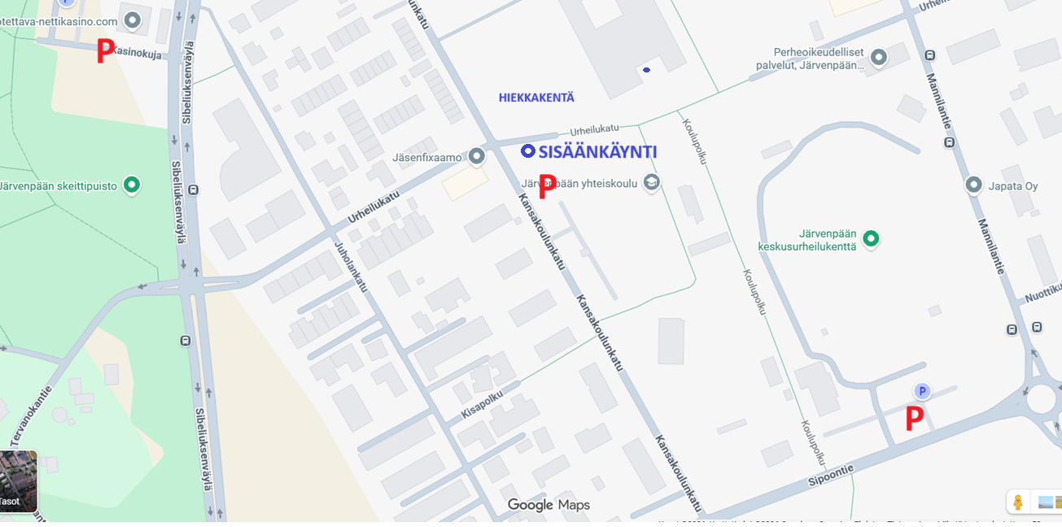

Karttaan merkittynä Järvenpään Yhteiskoulun lähialueen ilmaisia pysäköintialueita.
Järvenpäässä lähes joka paikassa on käytössä parkkikiekot.

